操作系统课程设计实验报告

——实验一：shell实验

负责人姓名：王燕飞
学号：14061154
日期：2016.4.9

小组成员
序号 | 姓名 | 学号 | 实验分工
1 | 王燕飞 | 14061154 | 实验一
2 | 林峥 | 14061160 | 实验二
3 | 叶俊辰 | 14061166 | 实验三
4 | 龚睿昊 | 14061192 | 实验四

目录
目录 2
1.实验目的 4
2.需求说明 4
2.1基本要求 4
2.2 提高要求 4
2.3 完成情况 5
3.设计说明 6
3.1 程序流程图 6
3.2基本要求实现说明 7
3.3 提高要求实现说明 14
4. 遇到的问题 20
5. 收获和感想 20

1.实验目的
1. 学习Linux相关软件工具的使用(如gcc、gdb和make)
2. 熟悉使用Linux中YACC工具进行语法分析的基本方法
3. 运用man帮助手册查询相关命令
4. 理解并发程序的同步问题
5. 学习POSIX/UNIX系统调用的使用
6. 掌握进程控制和进程间通信的方法

2.需求说明

2.1基本要求
1. 程序能够正常运行
2. 能够执行fg 、 bg 、 cd 、 history 、 exit等内部命令
3. 能够执行外部程序命令,命令可以带参数
4. 使用I/O重定向
5. 支持前后台作业,提供作业控制功能,包括打印作业的清单,改变当前运行 作业的前台/后台状态,以及控制作业的挂起、中止和继续运行

2.2 提高要求
1. 尝试对YACC语法分析的文法进行进一步的修改与完善
2. 尝试在Linux下将Lex和YACC结合起来使用进行词法和语法分析
3. 对其他常用的内部命令进行实现,并可以尝试考虑对通配符的支持与实 现
4. 实现对管道的支持
5. 考虑并实现组合键ctrl+c命令

2.3 完成情况
完成了以下功能：
1. 修改了execute.c中的execOuterCmd函数，使其在运行外部命令时不会因收到SIGUSR1而退出。
2. 修改了包括fg_exec在内的一系列函数中的waitpid函数，使其可以在正确的时候停止等待。
3. 完成了对session控制权的相互转让，使得后台进程不会接收到ctrl_z等控制信号，但是有瑕疵，后面再说。
4. 添加了ctrl_c和ctrl_\的支持。
5. 添加了两个内部命令：type和pwd
6. 添加了管道的实现并支持多重管道。
7. 通过学习lex和yacc，写了一个简易的四则运算计算器。

3.设计说明

3.1 程序流程图
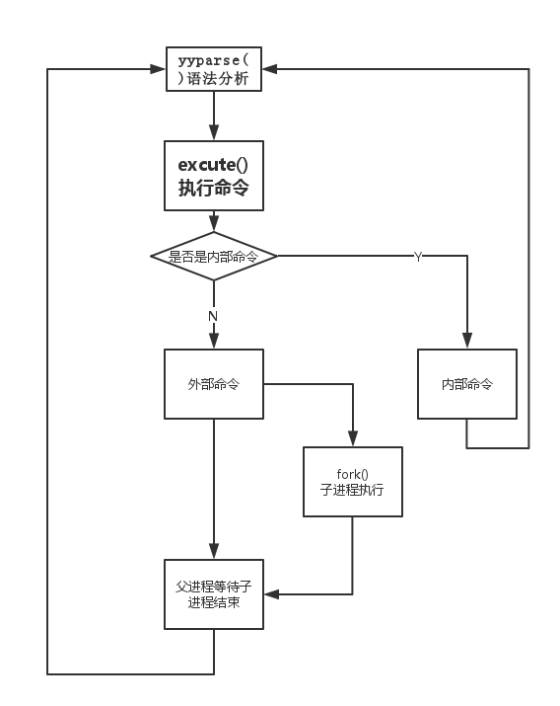

3.2基本要求实现说明

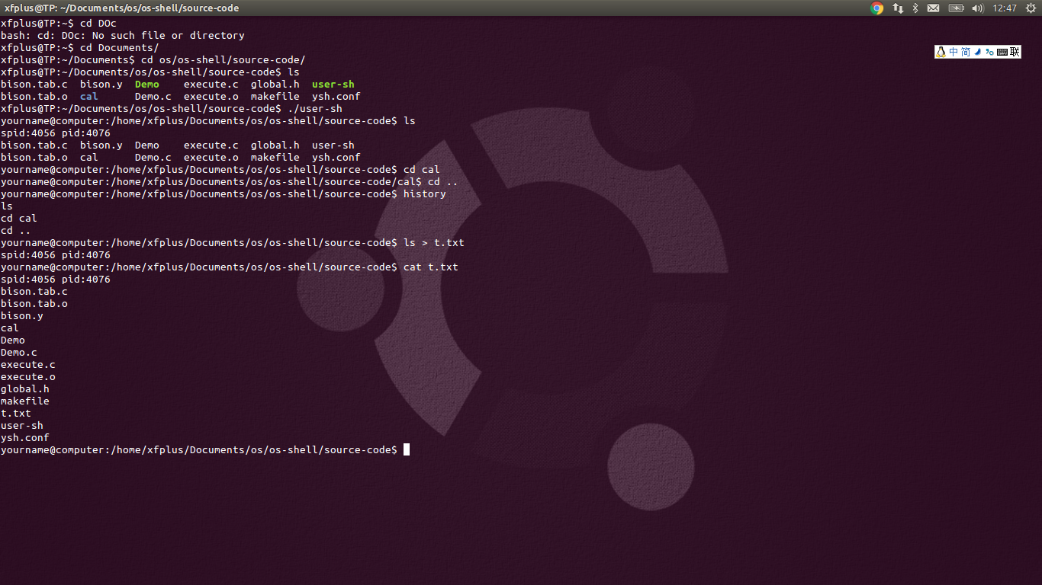
以上是大致的运行截图，下面是详细修改说明。
- 原来的代码实现了外部命令的重定向输入输出，但是没有实现内部命令的重定向，修改如下，添加了对内部命令重定向的支持，并在重定向结束后恢复了原来的IO映射，同时添加了内部命令pwd和type
/*执行命令*/
void execSimpleCmd(SimpleCmd *cmd){
int i, pid, isOutCmd;
char *temp;
Job *now = NULL;
int pipeIn, pipeOut,in,out;
if(cmd->input != NULL){ //存在输入重定向
in = dup(STDIN_FILENO);
if((pipeIn = open(cmd->input, O_RDONLY, S_IRUSR|S_IWUSR)) == -1){
printf("不能打开文件 %s！\n", cmd->input);
return;
}
if(dup2(pipeIn, 0) == -1){
printf("重定向标准输入错误！\n");
return;
}
}

if(cmd->output != NULL){ //存在输出重定向
out = dup(STDOUT_FILENO);
if((pipeOut = open(cmd->output, O_WRONLY|O_CREAT|O_TRUNC, S_IRUSR|S_IWUSR)) == -1){
printf("不能打开文件 %s！\n", cmd->output);
return ;
}
if(dup2(pipeOut, 1) == -1){
printf("重定向标准输出错误！\n");
return;
}
}
isOutCmd = 0;
if(strcmp(cmd->args[0], "exit") == 0) { //exit命令
exit(0);
} else if (strcmp(cmd->args[0], "history") == 0) { //history命令
if(history.end == -1){
printf("尚未执行任何命令\n");
return;
}
i = history.start;
do {
printf("%s\n", history.cmds[i]);
i = (i + 1)%HISTORY_LEN;
} while(i != (history.end + 1)%HISTORY_LEN);
} else if (strcmp(cmd->args[0], "jobs") == 0) { //jobs命令
if(head == NULL){
printf("尚无任何作业\n");
} else {
printf("index\tpid\tstate\t\tcommand\n");
for(i = 1, now = head; now != NULL; now = now->next, i++){
printf("%d\t%d\t%s\t\t%s\n", i, now->pid, now->state, now->cmd);
}
}
} else if (strcmp(cmd->args[0], "cd") == 0) { //cd命令
temp = cmd->args[1];
if(temp != NULL){
if(chdir(temp) < 0){
printf("cd; %s 错误的文件名或文件夹名！\n", temp);
}
}
} else if (strcmp(cmd->args[0], "fg") == 0) { //fg命令
temp = cmd->args[1];
if(temp != NULL && temp[0] == '%'){
pid = str2Pid(temp, 1, strlen(temp));
if(pid != -1){
fg_exec(pid);
}
}else{
printf("fg; 参数不合法，正确格式为：fg %%<int>\n");
}
} else if (strcmp(cmd->args[0], "bg") == 0) { //bg命令
temp = cmd->args[1];
if(temp != NULL && temp[0] == '%'){
pid = str2Pid(temp, 1, strlen(temp));

if(pid != -1){
bg_exec(pid);
}
}
else{
printf("bg; 参数不合法，正确格式为：bg %%<int>\n");
}
}
else if(strcmp(cmd->args[0],"pwd") == 0){//pwd命令
printf("%s\n",get_current_dir_name());
}
else if (strcmp(cmd->args[0], "type") == 0){ //type 命令
for(i = 1;cmd->args[i] != NULL;i++){
if( strcmp(cmd->args[i], "exit") == 0 || strcmp(cmd->args[i], "history") == 0 || strcmp(cmd->args[i], "fg") == 0||
strcmp(cmd->args[i], "bg") == 0 || strcmp(cmd->args[i], "jobs") ==0 ||
strcmp(cmd->args[i], "type") == 0 || strcmp(cmd->args[i], "cd") == 0|| strcmp(cmd->args[i], "pwd") == 0){
printf("%s is a shell builtin\n",cmd->args[i]);
}
else if(exists(cmd->args[i])){
printf("%s is %s\n",cmd->args[i],cmdBuff);
}
else {
printf("user-sh: type: %s: not found\n",cmd->args[i]);
}
}

}
else{ //外部命令
isOutCmd = 1;
}

if(cmd->input != NULL){ //存在输入重定向
if(dup2(in, STDIN_FILENO) == -1){
printf("重定向标准输入错误！\n");
return;
}
}

if(cmd->output != NULL){ //存在输出重定向
if(dup2(out, STDOUT_FILENO) == -1){
printf("重定向标准输出错误！\n");
return;
}
}

if(isOutCmd){//外部命令
execOuterCmd(cmd);
}

//释放结构体空间
for(i = 0; cmd->args[i] != NULL; i++){
free(cmd->args[i]);
free(cmd->input);
free(cmd->output);
}
}

- 修改了fg_exec函数，使得能正常支持fg及fg后的ctrl_z
/*fg命令*/
void fg_exec(int pid){
Job *now = NULL;
int i;
pid_t spid;
//SIGCHLD信号产生自此函数
ingnore = 1;

//根据pid查找作业
now = head;
while(now != NULL && now->pid != pid)
now = now->next;

if(now == NULL){ //未找到作业
printf("pid为7%d 的作业不存在！\n", pid);
return;
}

//记录前台作业的pid，修改对应作业状态
fgPid = now->pid;
strcpy(now->state, RUNNING);

/* spid = tcgetsid(STDIN_FILENO);//记录当前的前台进程组id*/
/* signal(SIGTTOU,SIG_IGN);//处理/忽略SIGTTOU信号,该信号由后台进程产生*/
/* if(tcsetpgrp(STDIN_FILENO,fgPid) == -1){//*/
/* perror("tcsetgrp");*/
/* }*/
/* */
signal(SIGTTOU,SIG_IGN);
if(tcsetpgrp(STDIN_FILENO,fgPid) == -1){
perror("tcsetpgrp");
}

signal(SIGTSTP, ctrl_Z); //设置signal信号，为下一次按下组合键Ctrl+Z做准备
i = strlen(now->cmd) - 1;
while(i >= 0 && now->cmd[i] != '&')
i--;
now->cmd[i] = '\0';

printf("%s\n", now->cmd);
kill(now->pid, SIGCONT); //向对象作业发送SIGCONT信号，使其运行
int n=0;
// printf("sent SIGCONT success.\n");//
//waitpid(fgPid, NULL, 0); //父进程等待前台进程的运行
while(waitpid(fgPid, NULL, WUNTRACED) == -1);

tcsetpgrp(STDIN_FILENO,getpid());

// printf("n:%d\n",n);

}

3.3 提高要求实现说明
- Lex和yacc的实现：计算器实例
#cal.lex
%{
#include <stdio.h>
#include "cal.tab.h"
void yyerror(char *msg);
%}

%%
[0-9]+ {yylval = atoi(yytext);return INT;}
[-+/*\n] return yytext[0];
[\t] ;
. yyerror("invalid character\n");
%%

int yywrap(void)
{
return 0;
}

#cal.y
%{
#include <stdlib.h>
#include <stdio.h>
int yylex(void);
void yyerror(char *msg);
%}

%token INT
%left '+''-'
%left '*''/'

%%

program :
|exp '\n'{printf("%d\n",$1);return 0;}
;
exp :INT {$$=$1;}
|exp '*' exp{$$=$1*$3;}
|exp '/' exp{$$=$1/$3;}
|exp '+' exp{$$=$1+$3;}
|exp '-' exp{$$=$1-$3;}
;
%%
void yyerror(char *msg)
{
printf("%s\n",msg);
}
int main(void)
{
while(1){
yyparse();
}
return 0;
}
#makefile//为了不用每次敲一对命令去编译。。
cal:lex.yy.c cal.tab.c cal.tab.h
gcc lex.yy.c cal.tab.c -o cal
lex.yy.c:cal.lex cal.tab.h
lex cal.lex
cal.tab.c:cal.y
bison -d cal.y
cal.tab.h:cal.y
clean:
rm *c *h cal

#运行截图
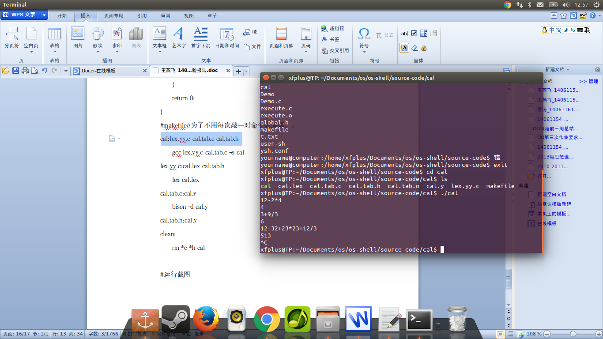

- 添加内部命令：pwd,type
代码见上文，运行结果如下：
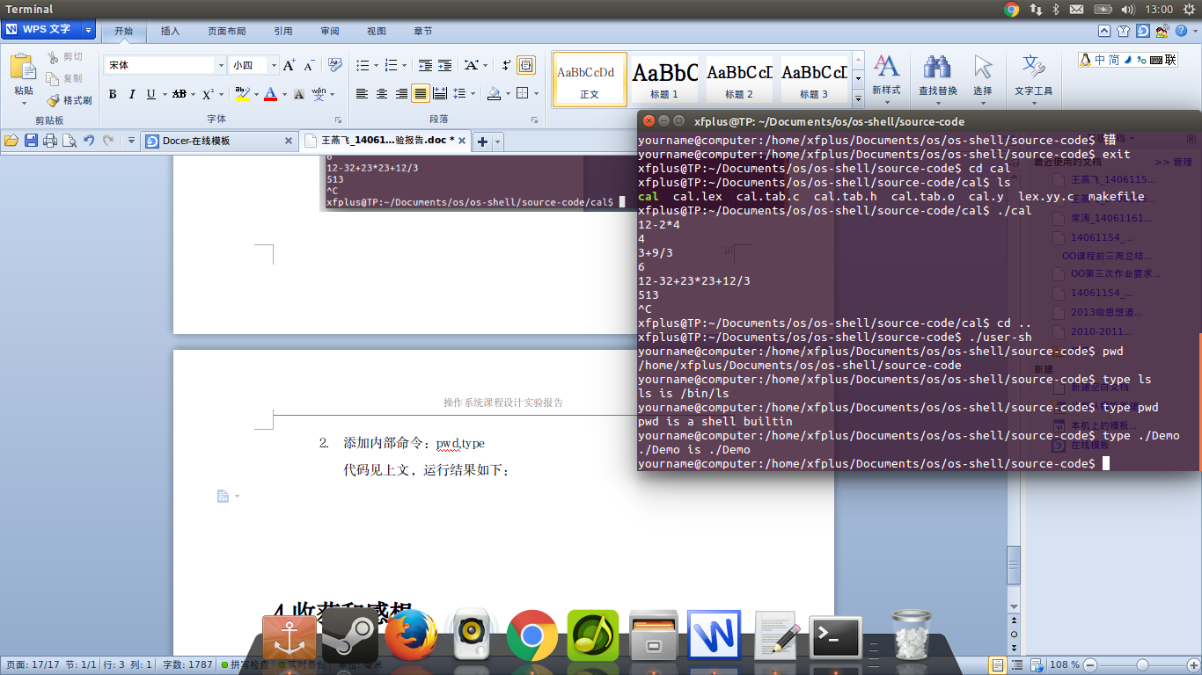
- 添加管道，支持多重管道
通过修改execute实现，而非通过修改原来的语法分析部分，代码通过判断命令中的’|’符号来判断是否使用管道。递归实现多重管道。
/*******************************************************
命令执行接口
********************************************************/
void execute(){
pid_t pid;
int fd[2];
int isPipe,in,out,i;
isPipe = 0;
for(i=strlen(inputBuff);i>0;i--){
if(inputBuff[i] == '|'){
isPipe = 1;
pipe(fd);
pid = fork();
if(pid == -1){
perror("fork failed");
exit(1);
}
else if(pid == 0){//子进程

out = dup(STDOUT_FILENO);
inputBuff[i]='\0';
// printf("cmd:%s\n",inputBuff);
dup2(fd[1],1);
close(fd[0]);

execute();
dup2(out,STDOUT_FILENO);

exit(0);
}
else{//父进程

in = dup(STDIN_FILENO);
strcpy(inputBuff,inputBuff+i+1);
// printf("cmd:%s\n",inputBuff);
dup2(fd[0],0);
close(fd[1]);
SimpleCmd *cmd = handleSimpleCmdStr(0, strlen(inputBuff));
execSimpleCmd(cmd);
dup2(in,STDIN_FILENO);

while(waitpid(pid,NULL,WUNTRACED) == -1)continue;
// printf("father process finished%d\n");
}
break;
}
}
if(!isPipe){
SimpleCmd *cmd = handleSimpleCmdStr(0, strlen(inputBuff));
execSimpleCmd(cmd);
}
}
- 实现对ctrl_c的支持
与ctrl_z的实现类似，通过捕获SIGINT，并发送给前台进程来实现
/*组合键命令ctrl_C */
void ctrl_C(){
Job *now = NULL;
if(fgPid == 0){ //前台没有作业则直接返回
return;
}
// printf("pid:%d catched ctrl_c\n",getpid());
//SIGCHLD信号产生自ctrl+z
ingnore = 1;

now = head;
while(now != NULL && now->pid != fgPid)
now = now->next;

if(now == NULL){ //未找到前台作业，则根据fgPid添加前台作业
now = addJob(fgPid);
}

//修改前台作业的状态
strcpy(now->state, DONE);

//发送SIGINT信号给正在前台运作的工作，将其停止
kill(fgPid, SIGINT);
fgPid = 0;
}

遇到的问题
子进程在执行exec系列函数后，会导致从父进程复制过来的信号处理方式被覆盖，恢复成默认的信号处理方式，目前没找到较好的解决方法。
由于是把每个子进程都setpgid()重新分配一个组ID，然后通过tcsetpgrp()设置前台进程的session使用权，这样能够使得后台进程不会意外接收到前台的控制信号。但是再加上上述问题就会导致：一个前台子进程由于通过tcsetpgrp()获得了session控制权，控制信号能且只能该进程接收到，但该进程又在fork之后调用了exec系列函数覆盖了原有的信号处理方式，会执行默认的处理方式。也就造成了，如果输入ctrl_z，程序会挂起，但父进程（shell）并不知道，再次输入ctrl_z，shell才会去寻找当前的前台进程，并修改它的状态。
另一方面，如果把所有进程都当成后台进程而不给予session控制权，能够解决信号处理问题，但是却无法正常进行输入。

收获和感想
这次的shell实验让我们小组增强了团队协作的能力，为之后的三次合作找到了合适的方法，每个人在这次实验中都功不可没。我们在这次实验中遇到了很多之前根本不明白的东西，但也都通过查找各个方面的资料来逐步扩充自己的知识面，比如信号部分，子进程和父进程间的关系，僵尸进程等等。这次实验的难度还能接受，但由于缺乏一些相关知识和专业书籍，再加上我们有点拖延，有些问题即使到最后也没能得到解决，这是我们做的很不好的地方，需要在之后的三次实验中得到改进。这次的shell实验由于是用C编写的，和OO对比之下更是显出了C语言的强大和简洁，但同时也暴露了我们在C语言上还有很多欠缺的地方，并不能灵活的利用C语言的一些特性。总之，这次实验收获颇多，下次也要继续努力。

